Exemple de fiche d'incident.

Description de l’incident
Date signalement :  16/06/2017 | Rédacteur :  Madame Bâcle
Visual Studio | Matériel : Ordinateur
Description du problème avec éventuelles captures d'écran, messages d'erreurs :
Le choix de taux d'occupation amène une fenêtre d'erreur

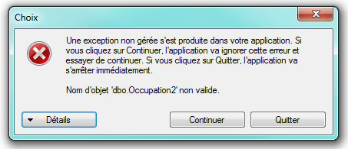
Cause du problème
Date analyse :  23/03/2017 | Rédacteur :  Lucie Vanbaelinghem
Description de la cause :
Un objet Occupation2 est noté dans l'application visual studio car lors de la création de la BDD,deux tables Occupation ont étaient crées, pour les différencier il a fallu changer le nom de la deuxième table crée mais une fois la première table effacée (car sa structure n'était pas conforme aux attentes) la refactorisation de la table Occupation2 a était mal exécutée ce qui créer cet incident

Actions réalisées
Date réalisation :  23/03/2017 | Rédacteur :  Lucie Vanbaelinghem

